MEMORIA FAPap 2010

Dirección:
Carmen Villaizán Pérez

Comité de redacción:
Begoña Domínguez Aurrecoechea, Miguel Ángel Fernández-Cuesta Valcarce, Carmen García Rebollar, Mª Dolores Gutiérrez Sigler y Francisco Hijano Bandera

A finales de 2009, como se comentó en la anterior memoria, ARS XXI, la editorial encargada de la edición de FAPap entró en concurso de acreedores. Dados los retrasos reiterados en las ediciones de FAPap, el incumplimiento de pagos y la incapacidad de resolución de la situación, el comité de redacción junto con el presidente de la AEPap en ese momento, Juan Ruíz Canela y la Junta Directiva decidieron buscar otras alternativas editoriales. Actualmente la editorial es Exlibris.
En un tiempo record de dos meses, se ha puesto en marcha la nueva web de FAPap, de momento únicamente en formato digital y se han recuperados los contenidos antiguos www.FAPap.es . El objetivo es el mismo, ser una herramienta de formación acreditada y caracterizada por su rigor profesional, transparencia y la participación de los pediatras de AP.

Metodología de trabajo.

FAPap, mantiene la misma metodología de trabajo que en su anterior etapa. Cada miembro del comité de redacción se encarga de dos o tres secciones de FAPap (ANEXO 1), apoyado por otro miembro o “par”. Los artículos son encargados a pediatras preferiblemente de AP, expertos en el contenido a tratar. La solicitud, la comunicación con los autores y las correcciones necesarias se realizan desde la editorial Exlibris.
Los artículos no son remunerados. La situación actual permite solo cubrir los gastos de la plataforma. Si los ingresos fueran aumentando, se considerará la remuneración de los mismos.
La edición de FAPap cuenta con la inestimable e indispensable ayuda de los grupos de trabajo de la AEPap, que de forma periódica colaboran con artículos en la revista. Previnfad, pediatría basada en la evidencia colaboran en todos los números de FAPap. El resto de grupos de trabajo han colaborado según los artículos programados en cada edición.

Una vez publicado el artículo, cada autor recibe un certificado acreditando su autoría y el pdf del artículo.

El comité de redacción realiza dos reuniones presenciales anuales, en la sede de la editorial Exlibris. En ellas se programa los números siguientes y se resuelven los asuntos pendientes. Se ha realizado la primera reunión en julio de 2010 y está programada la próxima en diciembre 2010 –enero 2011.
Además de las reuniones presenciales, se realizan conferencias (skype) con la periodicidad que requiera la marcha de FAPap.

ACTIVIDADES REALIZADAS EN 2010

Comunicación de la nueva situación de FAPap
- Carta a los miembros de los comités de redacción, editorial y dirección de FAPap
- Carta a los miembros de la Junta Directiva de AEPap

Puesta en marcha de la nueva web de FAPap
- Incorporación de datos de suscriptores 2009
- Desarrollo y activación nueva web FAPap
- Recuperación fondo editorial FAPap e incorporación a la web

Acreditaciones de FAPap
- Comunicación de los cambios al Consell Catalá de Salud, y solicitud de ampliación de plazo de evaluación 2º semestre 2009 hasta el 30/04/10
- 28/05/10 Presentación solicitud de la acreditación 2010 (1º y 2º semestre) del Sistema Nacional de Salud (Ministerio de Sanidad).

Diplomas acreditativos del año 2009, pendientes de entrega por parte de ARS XXI
- Elaboración y envío de diplomas 1er semestre 2009.
- Elaboración y envío de diplomas 2º semestre 2009.

Desarrollo de sistemas de comunicación y difusión
- Dossier informativo
- Tríptico informativo
- Anuncio revista PAP
- Stand en el curso anual y en las reuniones de las distintas federadas.
- Presentación a los responsables de formación de las diferentes CCAA y áreas sanitarias

Gestión con las Administraciones
- Osakidetza – País Vasco: contrato firme 14/04/10
- Murcia: Contrato 2010
- IAAP Adolfo Posada – Asturias: 16/03/10: Contratatación
- Contactos pendientes de respuesta:
Castilla León
Galicia
Extremadura
Castilla la Mancha

Suscripciones

Organismo | Núm.
AEPap: moderadores curso formación, Madrid 2010 | 25
14ª Jornadas de Pediatras de Atención Primaria de Andalucía, 2010 | 10
Fundación para la Formación e Investigación Sanitarias de la Región de Murcia | 48
Instituto Adolfo Posada (Asturias) | 114
Osakidetza | 283
Suscripciones individuales | 49
TOTAL (julio 2010) | 529

Total suscripciones a fecha de noviembre 2010: 597

Números publicados en 2010:

Tres. En proceso de gestión editorial, uno.

Artículos publicados: 34

Presentaciones en power-point: 26

Casos clínicos asociados a los artículos: 9

Exámenes realizados

- Examen 2º semestre 2009, pendiente de la anterior etapa.
Realizaron el examen 147 suscriptores (total suscriptores 689), con resultado de no apto en un 2,7 %

- Examen correspondiente al primer semestre del 2010.
Han realizado el examen 277 suscriptores, con resultado de no apto en un 5%, 33 suscriptores. El mayor porcentaje de realización del examen corresponde a Asturias, donde un 60% de los suscriptores realizaron el examen.

Enlace de todos los artículos publicados al Programa de Formación del Area de Capacitación Especifica en Pediatría de Atención Primaria.

Puesto que FAPap es una herramienta de formación basada en el programa de formación de Pediatría de Atención Primaria, todos los artículos publicados se han enlazado a los contenidos de las diferentes áreas competenciales que contiene el programa.
De forma esquemática, se ha incorporado el programa a la web de FAPap, y posteriormente, cada una de sus áreas competenciales, conocimientos y habilidades, se han vinculado a los artículos relacionados con los mismos.
Se logra así, que los pediatras interesados accedan a los artículos de forma rápida, y encuentren el adecuado apoyo científico a los contenidos del programa.

PROPUESTAS FUTURAS

- Ampliación de la oferta formativa con seminarios/talleres presenciales.
Para mejorar la herramienta formativa se está valorando la posibilidad de completar la formación on-line con seminarios/talleres presenciales que afirmen los conocimientos adquiridos, permitan ejercitar habilidades y la resolución de dudas. Será necesario disponer de una adecuada y atractiva programación de los talleres y posiblemente se solicite colaboración a los talleres ya disponibles en los grupos de trabajo de la AEPap.

- Mejoras de la web actual
Mejoras técnicas de la web que faciliten su uso. Se ha enviado un listado de propuestas al técnico informático de la editorial.

Pretendemos que FAPap sea un programa de formación de referencia para el pediatra de AP, acreditado y con las características que identifican a la AEPAp.

Noviembre, 2010

Carmen Villaizán Pérez

ANEXO 1

Secciones FAPap

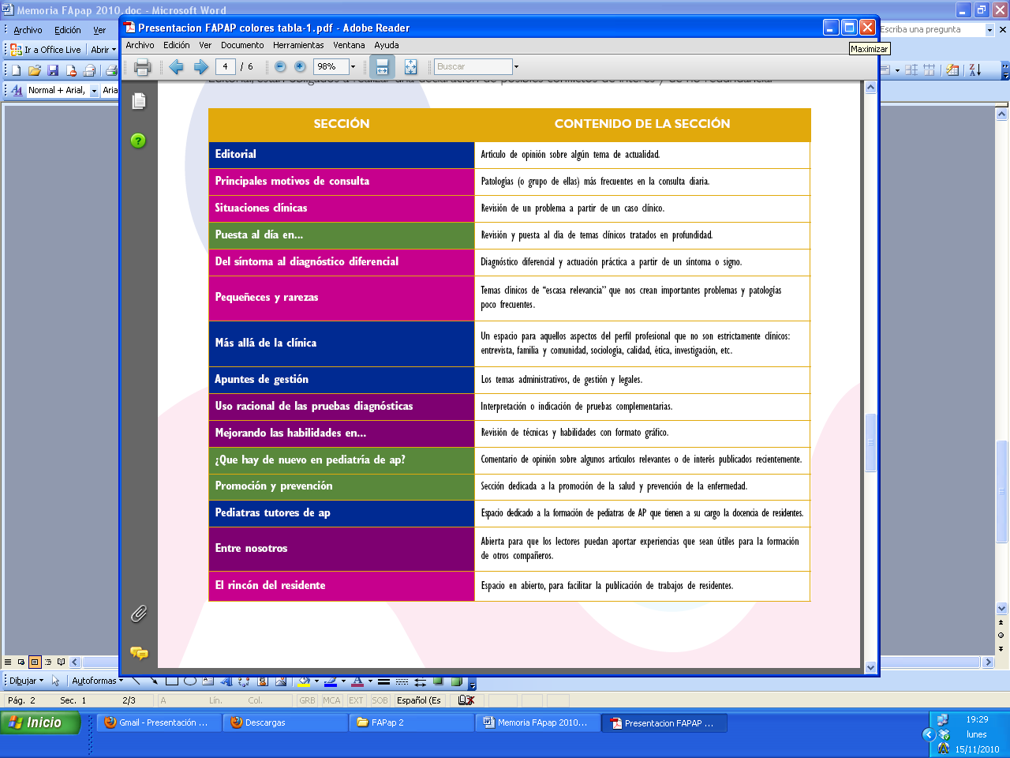

C/ Infanta Mercedes nº 92, Bajo. 28020 Madrid
www.FAPap.es – FAPap@FAPap.es
Tlf. 91 571 70 51 - Fax 91 571 69 13.

